**Summit架构分析**

**·介绍**

在2018年的6月，美国能源部在橡树岭国家实验室正式宣布了全新的超级计算机——Summit，2018年6月25日，TOP500组织发布了第51届全球超级计算机排行榜。在这个榜单中，来自于美国橡树岭国家实验室，受美国能源部资助的Summit暂居超级计算机榜首。

**·性能参数**

根据超算Top500排行的数据，Summit超级计算机的峰值浮点性能为187.7PFlops，Linpack浮点性能为122.3PFlops，功耗为8805.5kW。在HPCG排行榜中，Summit仍然暂居第一名的位置，HPCG性能为2925.75TFlops/s。由于计算机制程和架构进步，新的Summit在功耗相比TITAN增加不多的情况下（从之前的9兆瓦提升至13兆瓦），性能提高至前代产品的10倍。另外，在Linpark和HPCG性能之外，由于Summit使用了目前深度学习领域最强的GV100芯片作为加速芯片，因此具有强大的深度学习计算能力，每秒可以进行30亿亿次混合精度计算（30 exaops），成为目前深度学习计算最强大的计算机。

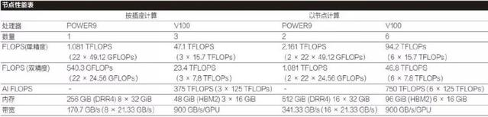

**·Summit硬件剖析**

**硬件架构：**

Summit依旧采用的是异构方式，其主CPU来自于IBM Power 9，22核心，主频为3.07GHz，总计使用了103752颗，核心数量达到2282544个。GPU方面搭配了27648块英伟达Tesla V100计算卡，总内存为2736TB，操作系统为RHEL 7.4。从架构角度来看，Summit并没有在超算的底层技术上予以彻底革新，而是通过不断使用先进制程、扩大计算规模来获得更高的性能。

**计算节点：2CPU+6GPU**

Summit采用的计算节点型号为Power System AC922，之前的研发代号为Witherspoon，后文我们将其简称为AC922，这是一种19英寸的2U机架式外壳。从内部布置来看，每个AC922内部有2个CPU插座，满足两颗Power 9处理器的需求。每颗处理器配备了3个GPU插槽，每个插槽使用一块GV100核心的计算卡。这样2颗处理器就可以搭配6颗GPU，并使用更强大的NVLink来取代PCIe总线

**内存：**

每颗处理器设计了8通道内存，每个内存插槽可以使用32GB DDR4 2666内存，这样总计可以给每个CPU可以带来256GB、107.7GB/s的内存容量和带宽。GPU方面，它没有使用了传统的PCIe插槽，而是采用了SXM2外形设计，每颗GPU配备16GB的HBM2内存，对每个CPU-GPU组而言，总计有48GB的HBM2显存和2.7TBps的带宽。

**X总线：**

除了CPU和GPU、GPU之间的通讯外，由于每个AC922上拥有2个CPU插槽，因此CPU之间的通讯也很重要。Summit的每个节点上，CPU之间的通讯依靠的是IBM自家的X总线。X总线是一个4byte的16GT/s链路，可以提供64GB/s的双向带宽，能够基本满足两颗处理器之间通讯的需求。

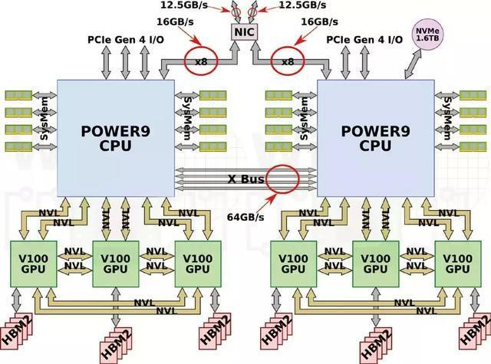

**·应用方向和领域**

1.天体物理

超新星爆发可以为科学家研究重元素在宇宙起源中的作用提供线索（重元素是指比铁族元素还重，即原子序数Z>30的元素，例如金）。可以在多个尺度上对此进行建模和模拟。利用Summit,FLASH可以进行长达数千倍时间内对多达12倍的元素种类进行高分辨率的模拟。

2.材料学

为了研发下一代材料(例如能够进行能源储存、转换和生产的化合物）需要在亚原子层面上对材料属性、行为进行理解。QMCPACK（Home | QMCPACK）是一个使用了第一性原理进行相关模拟的量子蒙特卡洛程序。由于QMCPACK的计算开销极大，到目前为止，科学家们只能模拟数十个原子的体系。利用Summit，可以研究的体系可以包含数百个原子，这样能够为研究更实用的超导体提供极大的帮助。

3.癌症研究

为“战胜”癌症，需要研究基因、生物标记物与环境之间隐藏(目前未知)的关系。融合已有的健康数据、非结构数据如文本型的报告、医学影像等，利用机器学习算法，在Summit上可以对美国的癌症群体进行更全面的分析。这样的分析之前只能针对少数的临床实验病人进行。Summit的强大能力使得可以探索更复杂、更精准的模型。这是美国能源部和美国国家癌症研究院的联合项目CANDLE （CANcer Distributed Learning Environment）的一部分。CANDLE旨在实现面向疾病精准医疗使能的E级深度学习和模拟